CONTROLABILIDADE E OBSERVABILIDADE

- Motivação

- Em um sistema na forma do espaço dos estados podem existir dinâmicas que não são vistas pelas saídas do sistema ou não são influenciadas pelas entradas do sistema.

- Se pensarmos em termos de função de transferência fica fácil entender que um cancelamento de um pólo com um zero implica que alguma dinâmica no sistema deixa de ser vista pela saída e nem pode ser alterada pela entrada.

- Dinâmicas “escondidas” são causadas por cancelamentos de pólos e zeros ⇒ dinâmicas escondidas geram perda de controlabilidade e/ou observabilidade.

- Na forma do espaço dos estados não é simples verificar se ocorre um cancelamento de pólo e zero.

- Para podermos controlar um sistema ele deve ser controlável e observável ⇒ existem testes para verificar se um sistema é controlável e observável.

- Controlabilidade

Definição:

Um sistema LIT é controlável se existe um vetor de entrada u(t) para 0 ≤ t ≤ T, com T > 0 e finito, tal que o sistema vai da condição inicial x(0) = 0 para qualquer estado x no intervalo de tempo T.

Observações:

  - Iniciar em t = 0 não é um caso especial. Se puder ir para qualquer estado em tempo finito, iniciando em t = 0, então se pode de qualquer condição inicial alcançar qualquer estado em tempo finito.

  - Para controlabilidade basta considerar a solução forçada do sistema, ou seja:

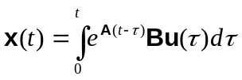. (1)

  - A controlabilidade está associada à capacidade de influenciar todos os estados através das entradas do sistema.

Teste de controlabilidade clássico:

Seja um sistema de ordem n, dado por:

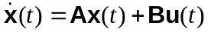, (2)

onde x(t) ∈ R^{n} e u(t) ∈ R^{m}. Observe que para um sistema ser controlável basta analisar a equação dos estados, ou seja, o par de matrizes A e B.

Definindo a matriz de controlabilidade M_{C}:

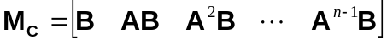. (3)

O sistema definido pelas matrizes (A, B) é controlável se posto(M_{C}) = n. Posto de uma matriz representa o número de colunas ou linhas linearmente independentes da matriz.

Observa-se que para qualquer matriz o número de linhas linearmente independentes coincide com o número de colunas linearmente independentes.

Posto de uma matriz:

Seja uma matriz M de dimensão (lxc), o seu posto é dado por:
- Posto(M) = número de colunas linearmente independente de M;
- Posto(M) = número de linhas linearmente independente de M;
- Posto(M) ≤ Min(l, c).

- Observabilidade

Definição:

Um sistema LIT é observável se qualquer condição inicial x(0) pode ser obtida conhecendo-se as entradas u(t) e as saídas y(t) do sistema para todo instante de tempo t entre 0 e T > 0.

Observações:

  - Se a condição inicial dos estados x(0) pode ser calculada, então se pode reconstruir o vetor de estados x(t) em qualquer instante de tempo. Note que se conhecendo a condição inicial x(0) e o vetor de entradas u(t) a todo instante, então se pode calcular x(t) em qualquer instante de tempo t.

  - Para estudar observabilidade basta considerar o caso de u(t) = 0, ou seja, a solução homogênea, assim:

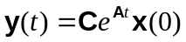. (4)

  - A observabilidade está associada à capacidade de “ver” todos os estados por meio das saídas do sistema.

Teste de observabilidade clássico:

Seja um sistema de ordem n, com o vetor de entradas u(t) = 0, então tem-se:

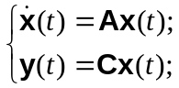, (5)

onde x(t) ∈ R^{n} e y(t) ∈ R^{p}. Observe que para um sistema ser observável basta analisar o par de matrizes A e C.

Definindo a matriz de observabilidade M_{O}:

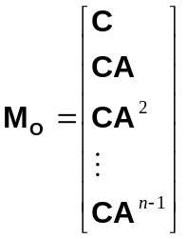. (6)

O sistema definido pelas matrizes (A, C) é observável se posto(M_{O}) = n.

- Exemplos

Exemplo 1:

Dado o seguinte sistema dinâmico:

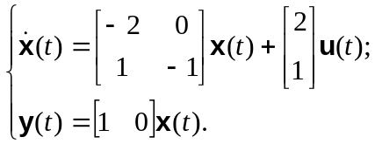

- Teste de controlabilidade:

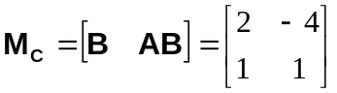.

O número de colunas e linhas linearmente independente da matriz M_{C} é 2, portanto:

Posto(M_{C}) = 2.

- Teste de observabilidade:

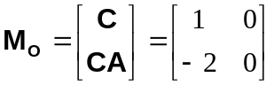.

O número de colunas e linhas linearmente independente da matriz M_{O} é 1, portanto:

Posto(M_{O}) = 1.

- Portanto, tem-se que ⇒ 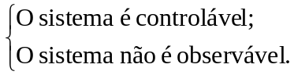

- Em termos de função de transferência, a perda de controlabilidade e/ou observabilidade pode ser vista como se segue.

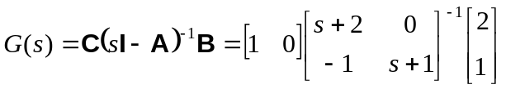

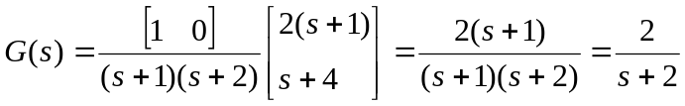

Ou seja, ocorreu um cancelamento de pólo e zero no sistema fazendo com que ele seja não observável.

Exemplo 2:

Dado o seguinte sistema dinâmico:

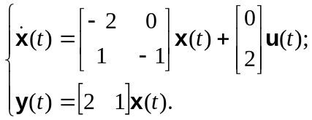

- Teste de controlabilidade:

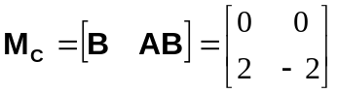.

O número de colunas e linhas linearmente independente da matriz M_{C} é 1, portanto:

Posto(M_{C}) = 1.

- Teste de observabilidade:

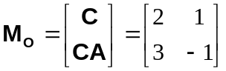.

O número de colunas e linhas linearmente independente da matriz M_{O} é 2, portanto:

Posto(M_{O}) = 2.

- Portanto, tem-se que ⇒ 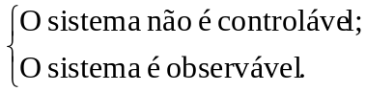

- Em termos de função de transferência, tem-se:

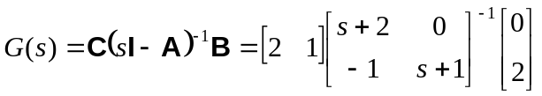

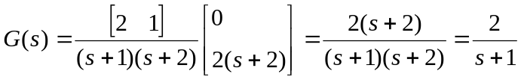

Ou seja, ocorreu um cancelamento de pólo e zero no sistema fazendo com que ele seja não controlável.

- Porque no exemplo 1 o cancelamento do pólo com o zero fez o sistema ser não observável e no exemplo 2 o cancelamento do pólo com o zero fez o sistema ser não controlável? O que faz essa diferença?

- Teste modal de controlabilidade e observabilidade

Dado um sistema dinâmico LIT de ordem n,

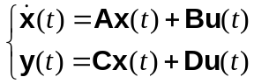 (7)

onde x(t) ∈ R^{n}, u(t) ∈ R^{m} e y(t) ∈ R^{p}.

Na forma modal o sistema é escrito como:

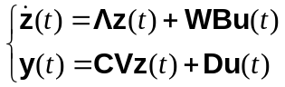 (8)

onde,
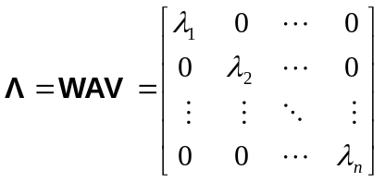 ⇒ matriz dos autovalores da matriz A.

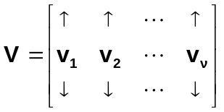 ⇒ matriz dos autovetores da direita da matriz A.

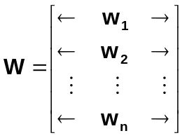 ⇒ matriz dos autovetores da esquerda da matriz A.

Observa-se que o sistema na forma modal a matriz Λ é diagonal e, portanto, não existe acoplamento entre os estados z_{i}(t).

Na forma modal ⇒ 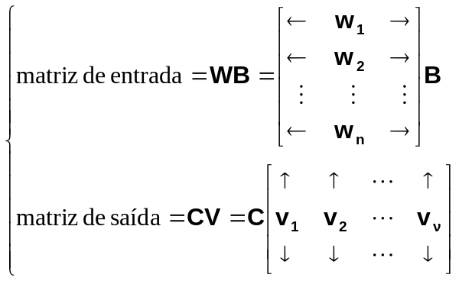

Controlabilidade:

- Se w_{i}B = 0 ⇒ estado z_{i}(t) não é controlável pelo vetor de entrada u(t). Se qualquer um dos modos do sistema (estado z_{i}) não for controlável então o sistema não é controlável.

- Se w_{i}B ≠ 0 para todo i =1,...,n, então o sistema (A, B) é controlável.

Observabilidade:

- Se Cv_{i} = 0 ⇒ estado z_{i}(t) não é observável pelas saídas y(t). Se qualquer um dos modos do sistema (estado z_{i}) não for observável então o sistema não é observável.

- Se Cv_{i} ≠ 0 para todo i =1,...,n, então o sistema (A, C) é observável.

- Cancelamento de pólos e zeros em sistemas MIMO

- Um cancelamento de pólo e zero significa perda de controlabilidade e/ou observabilidade.

Fatos:

- O modo dinâmico (λ_{i}, w_{i}) do sistema (A, B) é não controlável se o sistema tem um zero com freqüência generalizada igual ao pólo λ_{i} e direção esquerda igual a [w_{i}, 0]^{t}.

- O modo dinâmico (λ_{i}, v_{i}) do sistema (A, C) é não observável se o sistema tem um zero com freqüência generalizada igual ao pólo λ_{i} e direção igual a [v_{i}, 0]^{t}.

- Quando um zero em um sistema MIMO causa perda de controlabilidade ou observabilidade, então ocorre um cancelamento de pólo e zero.

- Um cancelamento de pólo e zero em sistemas MIMO, a freqüência generalizada do zero (z_{i}) tem que ser igual a um pólo (λ_{i}) e a direção do zero tem que ser a mesma direção do autovetor da esquerda ou da direita ([w_{i}, 0]^{t}, [v_{i}, 0]^{t}) associados ao pólo.

- Exemplos

Exemplo 1:

Dado o seguinte sistema dinâmico:

- Autovalores do sistema:

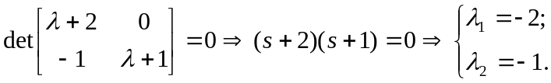

- Autovetores da direita:

Para λ₁ = –2 ⇒ 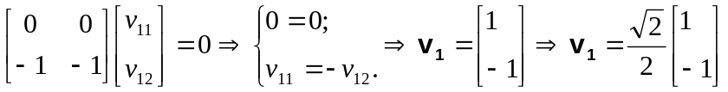

Para λ₂ = –1 ⇒ 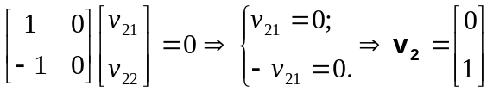

Portanto,

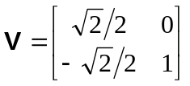

- Autovetores da esquerda:

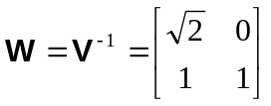

- Teste de controlabilidade:

Para o modo dinâmico 1 ⇒ 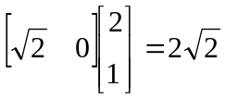 ⇒ Esse modo é controlável.
Para o modo dinâmico 2 ⇒ 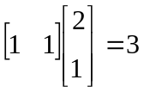 ⇒ Esse modo é controlável.

- Como todos os modos dinâmicos do sistema são controláveis ⇒ então o sistema é controlável.

- Teste de observabilidade:

Para o modo dinâmico 1 ⇒ 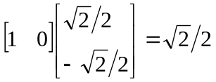 ⇒ Esse modo é observável.
Para o modo dinâmico 2 ⇒ 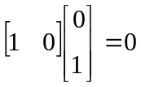 ⇒ Esse modo não é observável.

- Como o modo dinâmico 2 do sistema é não observável ⇒ então o sistema é não observável.

- Zeros de transmissão:

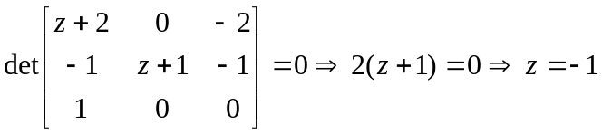

Direção à direita do zero:

.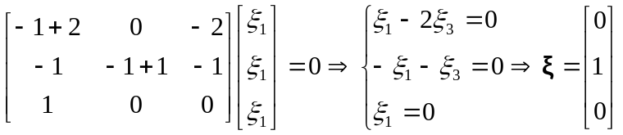

Direção à esquerda do zero:

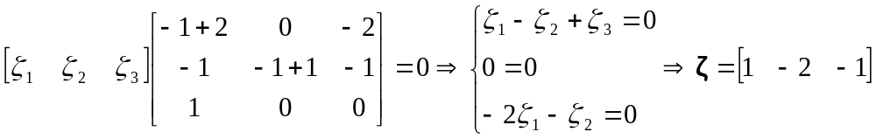

- Observe que o valor do zero é igual ao pólo do modo dinâmico 2 e a direção à direita desse pólo (v₂) é a mesma direção à direita do zero ⇒ portanto ocorre um cancelamento de pólo e zero causando uma perda de observabilidada.

- Estabilizabilidade e Dectectabilidade

Para o controle de um sistema dinâmico podem-se usar condições mais fracas do que a controlabilidade e a observabilidade.

Sistema estabilizável. Um sistema é estabilizável se todos os seus modos dinâmicos instáveis forem controláveis.

Sistema detectável. Um sistema é detectável se todos os seus modos dinâmicos instáveis forem observáveis.

Nessas condições existem dinâmicas no sistema que não se conhece e não se pode influenciar via controle, mas se sabe que são pelo menos estáveis, ou seja, decaem para zero quando t → ∞.

- Exercícios

- Dado sistema na forma de espaço dos estado abaixo:

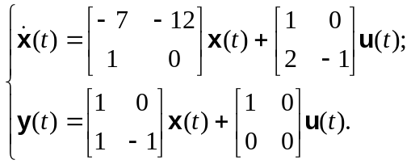

Pede-se (não use o Matlat para resolver esse problema):

  - Verifique se o sistema é controlável e observável utilizando as matrizes de controlabilidade e observabilidade.
  - Verifique se o sistema é controlável e observável utilizando os testes modais de controlabilidade e observabilidadel.
  - Calcule os zeros do sistema e as suas direções associadas resolvendo o problema de autovalor generalizado.
  - Ocorre algum cancelamento de pólo e zero que cause perda de controlabilidade e/ou observabilidade?
  - Calcule a matriz de funções de transferência desse sistema e analise se ocorre algum cancelamento de pólo e zero que pode causar perda de controlabilidade e/ou observabilidade.

- Seja o avião F8 cuja dinâmica longitudinal é dada por:

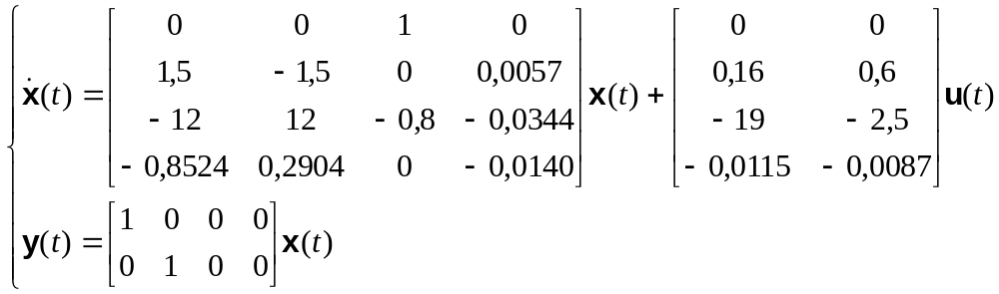

Pede-se usando o Matlab:
  - Verifique se o sistema é controlável e observável utilizando as matrizes de controlabilidade e observabilidade.
  - Calcule a matriz de funções de transferência desse sistema e analise se ocorre algum cancelamento de pólo e zero que possa causar perda de controlabilidade e/ou observabilidade.

